衡阳市八中2012届高三第四次月考生物试卷
命题人：伍云 审题人：向铁勇
考生注意：本卷共二道大题，满分100分，考试时间90分钟
一、 选择题（共30小题,每题1分，共30分）
1.科学研究过程一般包括发现问题、提出假设、实验验证、数据分析、得出结论等。在孟德尔探究遗传规律的过程中，引起孟德尔发现问题的现象是 ( )
A.等位基因随同源染色体分开而分离
B.具有一对相对性状的亲本杂交，F₂表现型之比为3∶1
C.F₁与隐性亲本测交，后代表现型之比为1∶1
D.雌雄配子结合的机会均等
2.豌豆的腋生花对顶生花为显性。以纯合的腋生花豌豆与顶生花豌豆杂交得F₁，以F₁自交得F₂（种子）。理论上说，由这批种子发育而成的植株开花情况是 （ ）
A．3/4的植株只有腋生花，1/4的植株只有顶生花
B．每株植株上有3/4为腋生花，1/4为顶生花
C．有的植株只有腋生花，有的植株只有顶生花，有的植株既有腋生花又有顶生花
D．所有植株都既有腋生花又有顶生花，但没有一定的比例
3.下面对“噬菌体侵染细菌的实验”的有关叙述正确的是 （ ）
A、本实验所使用的被标记的噬菌体是接种在含有³⁵S的培养基中获得的
B．本实验选用噬菌体作实验材料的原因之一是其结构组成只有蛋白质和DNA
C、实验中采用搅拌和离心等手段是为了把DNA和蛋白质分开再分别检测其放射性
D．在新形成的噬菌体中没有检测到³⁵S说明噬菌体的遗传物质是DNA而不是蛋白质
4. 下图为人体细胞的分裂、分化、衰老和死亡过程的示意图，图中①一⑥为各个时期的细胞，a〜c表示细胞所进行的生理过程。据图分析，下列叙述正确的是 ( )
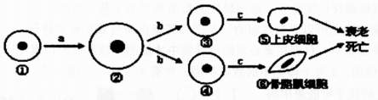

(1)由①细胞分裂产生③④细胞的方式有三种 (2)⑤与⑥细胞的基因型相同，mRNA的种类不同 (3)⑤和⑥细胞内遗传信息的流动方向为DNA→RNA→蛋白质 (4)细胞的衰老与死亡就会引起人体的衰老与死亡 (5)细胞死亡受基因控制，细胞癌变不受基因控制 (6)⑤⑥的分化程度比①的分化程度高，全能性也高 (7)细胞坏死，膜通透性降低；细胞癌变，膜黏着性增强 (8)细胞癌变，细胞周期延长；细胞凋亡，细胞周期变短
A．只有一项正确 B．只有两项正确
C．只有三项正确 D．只有四项正确
5.一个患有抗维生素D佝偻病的男子与正常女子结婚，为防止生下患病的孩子，进行了遗传咨询。你认为正确的是 ( )
A.不要生育 B．妊娠期多吃含钙食品
C．只生男孩 D.只生女孩
6.人类的卷发对直发为显性性状，基因位于常染色体上，遗传性慢性肾炎是X染色体显性遗传病。有一个卷发患遗传性慢性肾炎的女人与直发患遗传性肾炎的男人婚配，生育一个直发无肾炎的儿子。这对夫妻再生育一个卷发患遗传性肾炎的孩子的概率是 ( )
A．1/4 B．3/4 C．1/8 D．3/8
7.已知西瓜R红瓤（R）对黄瓤（r）为显性。第一年将黄瓤西瓜种子种下，发芽后用秋水仙素处理，得到四倍体西瓜植株。以该四倍体植株作母本，二倍体纯合红瓤西瓜为父本进行杂交，并获得三倍体植株，开花后再授以纯合红瓤二倍体西瓜的成熟花粉，所结无籽西瓜瓤的颜色和基因型分别是 （ ）
A. 红瓤、RRr B. 红瓤、Rrr
C. 红瓤、RRR D. 黄瓤、rrr
8.DNA分子杂交技术可比较不同种生物DNA分子的差异。将来自不同种生物的两条DNA单链进行杂交，两种生物的DNA分子碱基序列越相似，形成的杂合双链区的部位就越多。某人用甲、乙、丙三种生物的DNA单链进行杂交实验，结果示意如下：
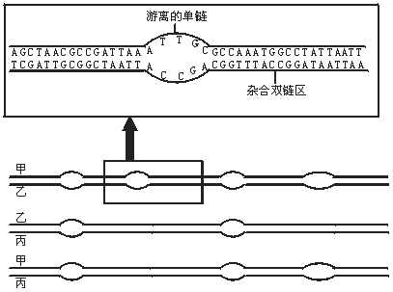

根据上图判定，下列叙述中正确的是 （ ）
A.游离的单链所对应的原物种DNA片段均不含遗传信息
B.杂合双链区的存在表示两种生物携带的遗传密码相同
C.甲与乙的亲缘关系比甲与丙的亲缘关系远
D.甲与丙的亲缘关系比乙与丙的亲缘关系近
9. 有人从某种哺乳动物体内提取出一种成熟细胞。经化学分析，细胞中不含有DNA而含有红色含铁的蛋白质，下列生理活动最可能发生在该细胞中的是 （ ）
A．DNA→mRNA→蛋白质
B．丙酮酸+水→CO₂++能量
C．葡萄糖→2C₃H₆O₃+能量
D．氨基酸甲+氨基酸乙+氨基酸丙+……→蛋白质+H₂O
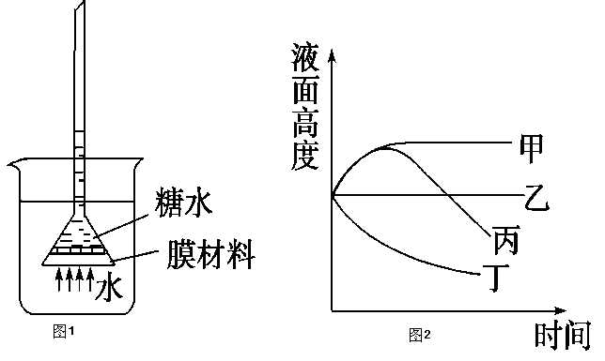
10.某同学拟选择一种半透性的膜材料，用于自制渗透计。他采用如图1所示的装置(示意图)，对收集到的四种材料甲、乙、丙和丁进行试验，得到了倒置漏斗中的液面高度随时间变化的曲线(如图2)。据图分析，该同学应选择的膜材料是 ( )
A．甲
B．乙
C．丙
D．丁

11．某生物实验小组为“探究酵母菌呼吸方式”设计的如右实验装置。实验中，先向气球中加入10mL酵母菌培养液，再向气球中注入一定量的氧气，扎紧气球，置于装有20℃温水的烧杯中。再将整个装置置于20℃的恒温水浴中，记录实验开始30min后烧杯中液面变化量。下列说法错误的是 ( )
A．还应设置一个气球中加入等量煮沸过的酵母菌培养液的相同装置作为对照
B．若30min后液面没有变化是因为酵母菌只进行了有氧呼吸
C．若酵母菌进行了无氧呼吸，则液面应该下降
D．该装置还可以用来“探究酵母菌进行无氧呼吸的最适温度”
12．生物体的生长离不开细胞的增殖，下列与细胞增殖有关的说法中不正确的是 （ ）
A．减数分裂中两两配对的染色体是同源染色体，同源染色体在有丝分裂过程中也存在
B．玉米体细胞中有10对染色体，经过减数分裂后，生殖细胞中染色体数目变为5对
C．幼龄个体的细胞增殖旺盛，但并不是所有的细胞都处于细胞周期中
D．不是所有增殖的细胞都与有丝分裂、减数分裂、无丝分裂有关
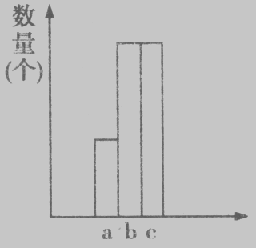
13.有丝分裂过程中的动物细胞，细胞内的染色体数为a，染色单体数为b，DNA分子数为c．可表示为如图所示的关系，此时细胞内可能发生着 ( )
A．中心粒移向两极
B．着丝点分裂
C．细胞膜向内凹陷
D．DNA分子开始复制．
- 图2 是患甲病（显性基因为A，隐性基因为a）和乙病（显性基因为B，隐性基因为b）两种遗传病的系谱图，图3表示图2家族中一些个体体内细胞分裂时两对同源染色体（其中一对为性染色体）形态及甲病致病基因在染色体上的位置。下列说法正确的是（ ）
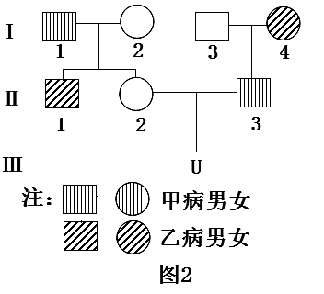
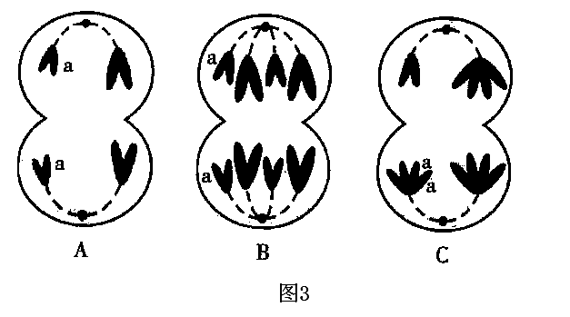

A、图3中B所示细胞中含染色体组数为2
B、图3所示细胞A、C图可能在图2的I₁体内存在
C、图2中Ⅱ₁的基因型为bbXªY
D、个体U只患一种病的概率是 1/4
15．下列关于遗传变异和进化的叙述，正确的是 （ ）
①双链DNA分子都具有双螺旋结构 ②tRNA中的反密码子共有64种
③自然选择使种群基因频率发生定向改变 ④生物体的性状完全由基因控制
⑤多倍体育种需要秋水仙素而单倍体育种不需要 ⑥原核生物的遗传物质是DNA
A.②④⑥ B.①③⑤ C.②④⑤ D.①③⑥
16. 下列有关遗传学的叙述，正确的是 （ ）
A．同源染色体和非同源染色体之间交换片段均属于基因重组
B．伴性遗传的性状分离比例不固定，故不遵循孟德尔遗传定律
C．生物体内每种氨基酸均对应多种密码子
D．通过基因工程可以定向改造生物的性状
17. 日前，发现了一种对绝大多数抗生素都具有耐药性的结核杆菌，对此认识正确的是（ ）
A．滥用抗生素使结核杆菌产生耐药性突变
B．正确使用抗生素，则结核杆菌不会发生进化
C．消灭侵入人体的结核杆菌，与体液免疫无关
D．结核病患者的痊愈，一定有效应T细胞的参与
18.研究发现，黔东南小香羊GDF9基因发生碱基对改变，导致所编码蛋白质中一个氨基酸的替换，下列各项中会改变的是 （ ）
A．GDF9的基因频率 B．GDF9在染色体上的位置
C．所编码蛋白质的肽键数目 D．rRNA的碱基排列顺序
19.下图为高等动物的一组细胞分裂图像，下列分析判断正确的是 （ ）
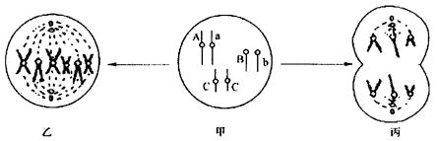
A．乙产生的子细胞基因型为AaBbCC，
丙产生的细胞基因型为ABC和abc
B．甲、乙、丙三个细胞中均含有二个
染色体组，但只有丙中不含同源
染色体
C．甲细胞形成乙细胞和丙细胞过程中产生的基因突变通常都能遗传到子代个体中
D．丙细胞产生子细胞的过程中发生了等位基因的分离和非等位基因的自由组合
20.一个色盲女人和一个正常男人结婚，生了一个性染色体为XXY的正常儿子，此染色体畸变最可能发生在 （ ）
A.精子中 B.卵细胞中 C.体细胞中 D.无法确定
21. 以下情况属于染色体变异的是： （ ）
①唐氏综合征患者体细胞中的第21号染色体有3条
②同源染色体间发生了相应部位的交叉互换
③染色体数目增加或减少
④花药离体培养后长成的植株
⑤染色体上DNA碱基对的增添或缺失
A．②④⑤ B．①③④⑤ C．②③④⑤ D．①③④
22． 果蝇的某一对相对性状由等位基因（N、n）控制，其中一个基因在纯合时能使合子致死。有人用一对果蝇杂交，得到F1代果蝇共185只，其中雄蝇63只，由此可知，控制这一性状的基因何种染色体上，成活果蝇的基因型共有几种 ： （ ）
A．常染色体、4种 B．常染色体、3种
C．X染色体、4种 D．X染色体、3种
23.图1表示b基因正常转录过程中的局部分子状态图，图2表示该生物正常个体的体细胞基因和染色体的关系，某生物的黑色素产生需要如图3所示的3类基因参与控制，三类基因的控制均表现为完全显性，下列说法正确的是 （ ）
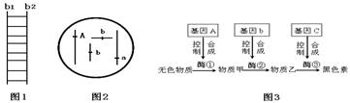
A．图2所示的基因型可以推知：该生物体肯定不能合成黑色素
B．若b1链的（A+T+C）/ b2链的（A+T+G）=0.3，则b2为RNA链
C．若图2中的2个b基因都突变为B，则该生物体可以合成出物质乙
D．图2所示的生物体中肯定存在某细胞含有4个b基因
24. 下图为人体细胞核内转录过程，相关说法正确的是 ( )
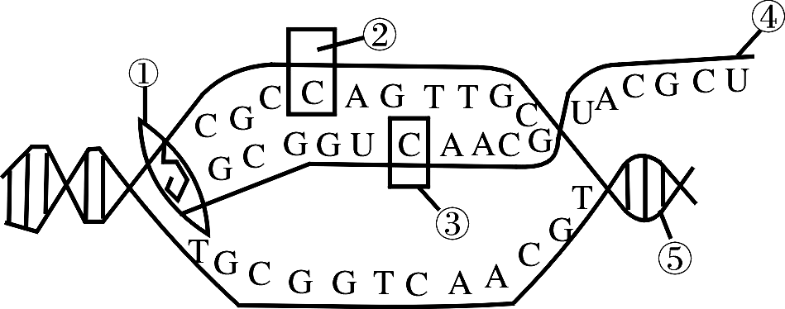
A．⑤和ATP中所含有的五碳糖都是核糖
B．启动该过程必需的有机物①和胰岛素、生长激素一样与双缩脲试剂反应均呈紫色
C．在合成人体该过程消耗的ATP时所需能量可由淀
粉、蛋白质、脂肪氧化分解提供
D．核内形成的④需通过两层生物膜才能与细胞质
中的核糖体结合
25.现代生物进化理论认为自然选择是定向的，所谓定向是指 （ ）
A．适应特定环境 B．定向变异
C．定向生存斗争 D.能传种接代
26． 以下关于生物变异和生物进化的叙述，正确的是 （ ）
A．由于种群基因频率的改变，生物进化后一定会形成新的物种
B．不同物种之间、生物与环境之间共同进化导致生物多样性
C．抗生素的使用使病原体产生了适应性的变异
D．基因突变是可遗传的，染色体变异是不可遗传的
27．不同植物间远缘杂交不亲和现象普遍存在。有的是由于不同植物的花粉与柱头组织细胞之间相互拒绝不能认可，花粉管生长受阻，不能到达子房，这一现象最可能与柱头细胞的哪种物质有关？这种现象在现代生物进化理论上称作什么？ （ ）
A.纤维素，自然选择 B.磷脂，地理隔离
C.糖蛋白，生殖隔离 D.酶，生存斗争
28．某植物群体基因型的种类和比例为AA:Aa:aa= 1:4:l。比较自交一代与随机交配一代得到的两个子代群体 （ ）
A．基因型频率相同 B．纯合子比例不同
C．基因频率不同 D．杂合子比例相同
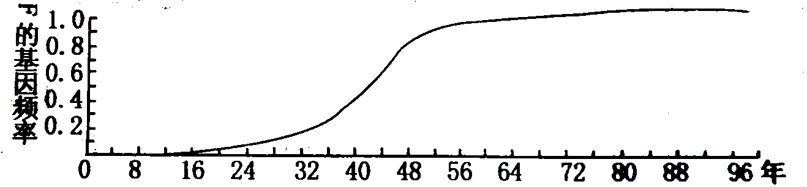
29．某种群产生了一个突变基因F，其基因频率在种群中的变化如图所示。以下推断正确的是 ( )

A、该种群基因频率的改变，是因为环境改变使之产生了定向变异
B、F基因决定的性状在生存斗争中占有优势
C、FF的幼体存活率一定高于杂合子
D、该种群中F基因频率发生了定向变化表示新物种的产生
30． 以下有关生物遗传与变异的叙述，正确的是 （ ）
A．非同源染色体某片段移接，仅发生在减数分裂过程中
B．没有携带遗传病基因的个体也可能患遗传病
C．基因重组导致杂合体Aa自交后代出现性状分离
D．花药离体培养过程中，基因重组、基因突变和染色体变异均有可能发生

- 非选择题（共6小题，共70分）
31． 下图1表示美国J．Craig Venter研究所创造“人造生命”的过程，图2是山羊细胞（假设2N=4）的部分生命过程。请据图回答：
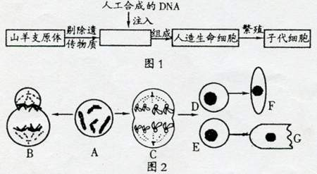

（1）用吡罗红甲基绿对山羊细胞进行染色，呈现红色的部位是 。
（2）图1中子代细胞的遗传物质的基本组成单位是 。
（3）“人造生命”细胞具有的细胞器是 。
（4）图2中C细胞所处的细胞分裂时期为 ，含有 个染色体组
（5）图2中B细胞的子细胞是 。
（6）F、G细胞在形态和细胞内 的种类和数量上出现了稳定性差异，其根本原因是 。
32.（12分） 从太空返回后种植得到的植株中选择果实较大的个体，已经培育出大果实“太空甜椒”。假设果实大小是一对相对性状，且由单基因（D、d）控制的完全显性遗传，请你用原有的纯种小果实普通甜椒和大果实太空甜椒为实验材料，设计一个方案，以鉴别太空甜椒大果实这一性状的基因型。
1）、太空育种利用的原理是_______________________。
2）、 请你在下表中根据需要设计1～2个步骤，在下表中完成你的实验设计方案，并预测实验结果和得出相应的结论（结果和结论要对应，否则不得分）。
步骤 | 选择的亲本及交配方式 | 预测的实验结果（子代果实性状） | 结论（太空甜椒的基因型）
第一步 | 大果实太空甜椒自交 |  | Dd
第一步 | 大果实太空甜椒自交 | 全部为大果实 | DD或dd
第二步 | 纯种小果实普通甜椒×大果实太空甜椒 | 全部为大果实 | DD
第二步 | 纯种小果实普通甜椒×大果实太空甜椒 | 全部为小果实
3）、 在不同地块栽培这些纯种的大果实太空甜椒时，发现有的地里长出的甜椒都是小果实的，这说明生物的性状是 的结果。
4）、假设普通甜椒的果皮颜色绿色（A）对红色（a）是显性，子叶厚（B）对子叶薄（b）是显性，现把基因型为AaBb 的个体的花粉传给aaBb 的个体，则该植株所结果皮的颜色和子叶的厚薄的分离比分别是 、 。
33．（12分）I.RNA是生物体内最重要的物质基础之一，它与DNA、蛋白质一起构成了生命的框架。但长期以来，科学家一直认为，RNA仅仅是传递遗传信息的“信使”。前几年，科学家们发现，其中一些RNA小片段能够使特定的植物基因处于关闭状态，这种现象被称作“RNA干扰”(RNAInterference简称RNAi)。近年，分子生物学家发现RNAi在老鼠和人体细胞中也可以“停止基因活动”。此外，生物学家还发现有关“信使RNA”(mRNA)生产过程的许多新信息，以及RNA与蛋白质间的关系。
根据上述材料回答：
（1）老鼠细胞的细胞核、 、 （填二种细胞器）等结构中有RNA的分布。
（2）你认为RNA使特定的基因处于关闭状态，最可能是遗传信息传递的哪个过程受阻？ 并简述理由。

（3）是否可以说“RNA也可以控制生物的性状”？结合以上材料，说明理由。

II.下图是酵母菌细胞内某基因控制下合成的mRNA示意图。已知AUG为起始密码子，UAA为终止密码子，该mRNA控制合成的多肽链为“甲硫氨酸一亮氨酸—苯丙氨酸一丙氨酸一亮氨酸一亮氨酸一异亮氨酸一半胱氨酸”。
(4)合成上述多肽链时,转运亮氨酸的tRNA有______种。
(5) 在转录过程中，由于某种原因导致该mRNA中一个碱基(图中处)缺失，则碱基缺失后的mRNA控制合成的多肽链的氨基酸序列是_________________________________________。
(6) 该基因的碱基数远大于该mRNA的碱基数的两倍，其原因是_____ _。
34.（12分下图1表示绿色植物叶肉细胞部分结构中的某些生命活动过程，①-⑦代表各种物质，A、B代表两种细胞器。图2表示该植物叶片CO₂吸收量随光照强度的变化曲线。据图回答下列问题：）
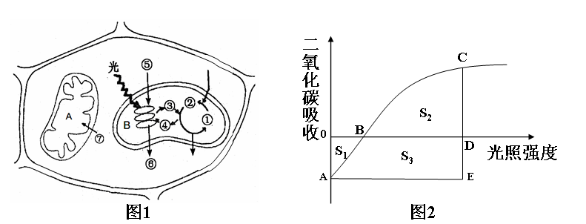
（1）图1中B是叶绿体。卡尔文用同位素标记法追踪碳元素在光合作用过程中的运行：在供给植物¹⁴CO₂后的60 s内，相隔不同时间取样，杀死细胞并以层析法分析细胞代谢产物。通过研究发现7 s后的代谢产物中有多达12种产物含有放射性，而5 s内的代谢产物大多集中在一种物质上，该物质最可能是_________________（填图中序号）。
（2）若该绿色植物长时间处于黑暗状态时，则图中①→②→①的循环 （能/不能）进行，原因是 。
（3）当光照强度处于图2中的D点时， 图1中⑥的去向有 。
（4）图2中0-D间此幼苗呼吸作用消耗的有机物量为______________；光合作用有机物的净积累量为 。（用S₁、S₂、S₃表示）
（5）、若图2为植物25℃时CO2吸收量随光照强度的变化曲线。已知该植物光合作用和呼吸作用的最适温度分别为25℃和30℃，请在图中画出30℃时（原光照强度和CO2浓度不变）相应的CO₂吸收量随光照强度的变化曲线（要求在曲线上标明与图中A、B、C三点对应的a、b、c三个点的位置）。
（6）、图2中光照强度为B时，光反应产生的并能够为暗反应所利用的能源物质是_________.
35. （12分）Ⅰ．果蝇个体的体细胞中一条2号染色体上有一显性基因Cy（curly， 翻翅），这是胚胎时期纯合致死的；另一条2号染色体上有另一显性基因S（star， 星状眼），也是胚胎时期纯合致死的．（已知知道此种群中，2号染色体上的这二对基因如下图所示始终连在一起，不发生交叉互换。）
（1）翻翅星状眼杂合雌雄个体相互交配，其遗传图解如下，请补充完善该图解：
Cy +
+ S
Cy +
+ S
×
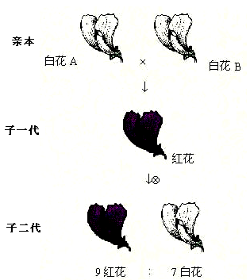
P
翻翅星状眼 翻翅星状眼
F1

（2）、如果只考虑2号染色体上的这二对基因，请问该种群果蝇个体有几种基因型____________？
Ⅱ．海滨香豌豆是一种有待开发的优质牧草，而且有许多花色不同的品种，便于观赏。若用两纯种亲本杂交，子代的性状及比例表现如上图．
（3）香豌豆花色的遗传是否遵循孟德尔的遗传定律,如果遵循是什么定律 ．
（4）若任一亲本与纯种红花杂交，得子一代自交，则子二代的表现型及比例分别为： ___ ．
（5）经研究发现红花性状受到上述2对基因同时控制，且是通过控制酶的合成来实现的，请试着用图解表示出香豌豆中红色素产生的过程．

（6）现欲在较短时间内获得能稳定遗传的红花品种，请写出从子二代中选育该品种的实验思路是
．
- （10分）下面的流程图示意制备固定化酵母细胞的过程，请据图回答：
酵母细胞活化→配制CaCl₂溶液→配制海藻酸钠溶液→海藻酸钠溶液与酵母细胞混合→固定化酵母细胞
(1)、图中酵母细胞活化就是______________________________________状态。
(2)、由霉菌发酵生产的果胶酶是食品加工业中使用量较大的酶制剂之一，若通过固定化霉菌细胞生产果胶酶，在配制海藻酸钠溶液时，要注意_____________________________，否则可能出现焦煳。
(3)、有关果胶酶和纤维素酶的叙述，正确的是( )
A．果胶酶是复合酶、纤维素酶不是复合酶 B．催化果胶酶水解的酶是淀粉酶
C．二者都是在核糖体上合成的 D．构成纤维素酶的基本单位是葡萄糖
(4)CaCl₂溶液在形成凝胶珠时的作用原理是_________________________________。
(5)本实验所用的固定化技术是包埋法，而制备固定化酶则不宜用此方法，原因是________________________________________________________________________。
衡阳市八中2012届高三第四次月考生物参考答案
题号 | 1 | 2 | 3 | 4 | 5 | 6 | 7 | 8 | 9 | 10 | 11 | 12 | 13 | 14 | 15
答案 | B | A | B | B | C | D | B | C | C | A | C | B | A | B | D
题号 | 16 | 17 | 18 | 19 | 20 | 21 | 22 | 23 | 24 | 25 | 26 | 27 | 28 | 29 | 30
答案 | D | D | A | B | A | D | D | D | B | A | B | C | B | B | B
31、（每小题二分，共12分）1）、细胞质。（2）脱氧核糖核苷酸。（3）核糖体；（4）有丝分裂的后期；4；（5）、第一极体和次级卵母细胞 （6） 蛋白质；基因选择性地表达
32、 （每空二分，共12分）1）、基因突变 2）、后代有性状分离（或有大果实和小果实）、dd
3）、环境与遗传物质共同起作用 4）红：绿=1：0 厚：薄= 3：1
33、（每小题二分，共12分）（1）、线粒体、核糖体
（2）、 转录。翻译一般不具有特异性，只要有了信使RNA、核糖体、转运RNA及游离的氨基酸及能量、酶等条件就可以进行。如果翻译受阻，那关闭的将不是特定的基因，而是所有的基因都将关闭
（3）、可以说明。因为RNA可以干扰DNA功能，使之不能控制蛋白质的合成，从而可以控制生物性状；或某些RNA病毒可以通过逆转录来合成DNA，从而控制生物的性状。
（4）、2种
（5）、甲硫氨酸一亮氨酸—苯丙氨酸一丙氨酸一半胱氨酸”
（6）、基因结构中含有不编码蛋白质的非编码区和内含子区段
34、（每小题二分，共12分）1）②（2）不能 暗反应需要光反应提供ATP与[H]（3）扩散到线粒体和外界（4）S1+S3 S2-S1 （5）要点：把图中的线往右平移（6）、ATP和[H]
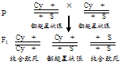
35、（每小题二分，共12分）
- 见右图；

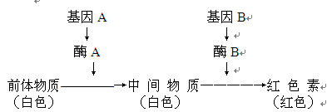
（2）一种

Ⅱ．
（3）符合，自由组合定律；
（4）红花：白花=3：1
（5）如右图。
（6）取子二代的红花香豌豆的花粉进行离体组织培养，幼苗期用秋水仙素处理，长成的植株开红花，即为所需品种。
36、（每空二分） (1)让酵母菌恢复正常生活
(2)加热时用小火，或间断加热 (3)C
(4)Ca^{2＋}与海藻酸根离子螯合成不溶于水的海藻酸钙凝胶 (5) 酶分子很小，容易从包埋材料中漏出

